# LAPORAN PRAKTIK KERJA LAPANGAN

**SISTEM INFORMASI ALUMNI DATA PELATIHAN PADA BALAI LATIHAN MASYARAKAT BANJARMASIN BERBASIS WEB**

## Oleh:

**MUHAMMAD TEDY HERIYANTO NPM: 18630076**



# PROGRAM STUDI S1 TEKNIK INFORMATIKA FAKULTAS TEKNOLOGI INFORMASI UNIVERSITAS ISLAM KALIMANTAN MUHAMMAD ARSYAD AL BANJARI BANJARMASIN

**2022**

# APLIKASI DATA PEGAWAI PT SARABAKAWA TANAH BUMBU BERBASIS WEB

Laporan Praktik Kerja Lapangan ini telah disidangkan pada :

Hari, Tanggal : Februari 2022

Tempat : Fakultas Teknologi Informasi Universitas Islam Kalimantan Muhammad Arsyad Al Banjari

Menyetujui/mengesahkan :

## Ketua Program Studi,

Banjarmasin,

## Dosen Pembimbing,

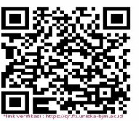

**Dr. Ir. H. M. Muflih, M.Kom. NIP. 19700902 199403 1 006**

## Mirza Yogy Kurniawan, M.Kom NIDN. 1103058602

Mengetahui

## Dekan Fakultas Teknologi Informasi Universitas Islam Kalimantan

**Dr. Hj. Silvia Ratna, S.Kom., M.Kom.**

## NIP. 19750913 200501 2001

ii

Dengan ini saya menyatakan bahwa Praktek Kerja Lapangan dengan judul “**SISTEM INFORMASI ALUMNI DATA PELATIHAN BERBASIS WEB DI**

**BALAI LATIHAN MASYARAKAT BANJARMASIN”** ini beserta seluruh isinya adalah benar-benar karya saya sendiri, dan saya tidak melakukan penjiplakan atau pengutipan dengan cara-cara yang tidak sesuai dengan etika keilmuan yang berlaku dalam masyarakat keilmuan. Atas pernyataan ini, saya siap menanggung resiko / sanksi yang dijatuhkan kepada saya apabila kemudian ditemukan adanya pelanggaran terhadap etika keilmuan dalam karya saya ini, atau ada klaim dari pihak lain terhadap keaslian karya saya ini.

Banjarmasin,… 2022

Yang membuat pernyataan

MUHAMMAD TEDY HERIYANTO

NPM. 18630076

iii

Puji syukur serta nikmat kepada Allah SWT atas rahmat dan karunia-Nya. Sehingga dapat terselesaikan kegiatan praktik kerja lapangan (PKL) di Balai Latihan Masyarakat Banjarmasin. Laporan ini dibuat untuk memenuhi persyaratan kelulusan mata kuliah praktik kerja lapangan di program studi Teknik Informatika – S1 Universitas Islam Kalimantan Muhammad Aryad Al-Banjari Banjarmasin. Dalam penyusunan laporan ini, tentu tak lepas dari arahan dan bimbingan dari berbagai pihak. Oleh sebab itu, penulis mengucapkan rasa hormat dan terima kasih kepada semua pihak yang telah membantu. Pihak-pihak yang terkait tersebut diantaranya sebagai berikut:

1. Ibu Dr. Hj. Silvia Ratna, S.Kom., M.Kom. selaku Dekan Fakultas Teknologi Informasi.
2. Bapak Dr. Ir. H. M. Muflih, M.Kom. selaku Ketua Program Studi Teknik Informatika.
3. Bapak Mirza Yogy Kurniawan, M.Kom, selaku Dosen Pembimbing yang telah memberikan bimbingan dan arahan selama pengerjaan program Laporan PKL.
4. Ayah, ibu serta seluruh keluarga yang selalu senantiasa memberikan dukungan, semangat, doa serta cinta dan kasih sayang.
5. Bapak Budi Rustanto, SE selaku Kepala Balai Latihan Masyarakat Banjarmasin. yang telah memberikan izin untuk melakukan program PKL, serta seluruh karyawan yang berkenan meluangkan waktu dalam rutinitas selama melakukan program PKL.
6. Seluruh teman-teman khususnya teman-teman di Program Studi Teknik Informatika angkatan 2018 yang telah memberikan dukungan serta masukan dan pendapat yang sangat bermanfaat.

Penulisan laporan PKL ini disusun dengan sebaik-baiknya, namun masih terdapat

kekurangan di dalam penulisan laporan PKL ini. Oleh karena itu, saran dan kritik yang iv

bersifat konstruktif dari semua pihak sangat diharapkan. Tidak lupa harapan penulis semoga laporan PKL ini dapat bermanfaat bagi pembaca serta dapat menambah ilmu pengetahuan bagi penulis. Aamiin ya robbal „alamin.

Banjarmasin,… Februari 2022

Muhammad Tedy Heriyanto NPM. 18630076

v

# DAFTAR ISI

## Halaman

LEMBAR PENGESAHAN ii

HALAMAN PERNYATAAN iii

KATA PENGANTAR iv

DAFTAR ISI vi

DAFTAR GAMBAR ix

DAFTAR TABEL ii

BAB I PENDAHULUAN 1

* 1. Latar Belakang 1
  2. Alasan Pemilihan Judul 3
  3. Ruang Lingkup 3
  4. Tujuan dan Manfaat Penelitian 4
  5. Sistematika Penulisan 5

BAB II HASIL PELAKSANAAN PKL 6

* 1. Lokasi/Tempat PKL 6
     1. Profil Tempat PKL 7
     2. Visi dan Misi BLM Banjarmasin 7
     3. Struktur Organisasi 8
  2. Pengumpulan Data 10
     1. Wawancara 10
     2. Observasi 11
  3. Analisis Sistem/Prosedur yang Berjalan 11
  4. Temuan Permasalahan 12

vi

* 1. Solusi Pemecahan Masalah 13

BAB III ANALISIS DAN PEMECAHAN MASALAH 14

* 1. Usulan Sistem Baru 14
     1. Gambar Sistem Usulan 14
     2. Usulan Usulan Hardware/Software 15
  2. Perancangan Model Sistem 21
     1. Use Case Diagram 21
     2. Activity Diargam 22
     3. Diagram Konteks 24
     4. Data Flow Diagram (DFD) 25
  3. Perancangan Database 25
     1. Rancangan Tabel 25
     2. Relasi Antar Tabel 29
  4. Perancangan Antarmuka Sistem 29
     1. Perancangan Antarmuka Masukan Sistem 29
     2. Perancangan Antarmuka Keluaran Sistem 35
  5. Hasil Tampilan Aplikasi 38
     1. Tampilan Antarmuka Masukan Sistem 38

2.5.2 Tampilan Antarmuka Keluaran Sistem 43

BAB IV PENUTUP 46

* 1. Kesimpulan 46
  2. Saran 46

vii

DAFTAR PUSTAKA 47

LAMPIRAN-LAMPIRAN 48

1. Surat Pengantar 48
2. Surat Balasan dari Perusahaan/Instansi/Dinas Terkait 49
3. Daftar Hadir dan Daftar Kegiatan yang Dilakukan Selama PKL 50
4. Scan Kartu Bimbingan PKL 50
5. Sertifikat Praktikum 51

viii

# DAFTAR GAMBAR

Gambar 2.1 Lokasi Tempat PKL 14

Gambar 2.2 Halaman Balai BLM Banjarmasin 16

Gambar 2.3 Flowmap Analisa yang berjalan 18

Gambar 2.4 Flowmap alur setelah ada aplikasi 18

Gambar 3.2 Flowchar Diagram 20

Gambar 3.3 Use Case Diagram 23

Gambar 3.3 Activity Diagram Alumni Pelatihan 24

Gambar 3.4 Data Pelatihan Bidang Perikanan 27

Gambar 3.5 Data Pelatihan Bidang Peternakan 28

Gambar 3.6 Data Pelatihan Bidang Perkebunan 29

Gambar 3.7 Data Pelatihan Bidang Komputer 29

Gambar 3.8 Diagram Konteks 30

Gambar 3.9 Diagram DFD Level 1 30

Gambar 3.10 Relationship Tabel Database 31

Gambar 3.11 Rancangan Halaman Login 31

Gambar 3.12 Rancangan Halaman Menu Utama 32

Gambar 3.13 Halaman input Data Peserta Alumni Pelatihan 32

Gambar 3.14 Halaman input Data Pelatihan Bidang Perikanan 33

Gambar 3.15 Halaman input Data Pelatihan Bidang Peternakan 33

Gambar 3.16 Halaman input Data Pelatihan Bidang Perkebunan 34

Gambar 3.17 Halaman input Data Pelatihan Bidang Komputer 34

Gambar 3.18 Rancangan Halaman Tambah Data Pengguna Sistem 35

Gambar 3.19 Rancangan Laporan Data Peserta Alumni Pelatiihan 35

ix

Gambar 3.20 Rancangan Laporan Data Pelatihan Bidang Perikanan 36

Gambar 3.21 Rancangan Laporan Data Pelatihan Bidang Peternakan 36

Gambar 3.22 Rancangan Laporan Data Pelatihan Bidang Perkebunan 37

Gambar 3.23 Rancangan Laporan Data Pelatihan Bidang Komputer 38

Gambar 3.24 Tampilan Halaman Awal Login 39

Gambar 3.25 Tampilan Halaman Menu Utama 39

Gambar 3.26 Tampilan Menu Data Alumni Pelatihan 40

Gambar 3.27 Menu Data Pelatihan Bidang Perikanan 40

Gambar 3.28 Menu Data Pelatihan Bidang Peternakan 41

Gambar 3.29 Menu Data Pelatihan Bidang Perkebunan 41

Gambar 3.30 Menu Data Pelatihan Bidang Komputer 42

Gambar 3.31 Tampilan Form Data Pengguna Sistem 42

Gambar 3.32 Laporan Alumni Pelatihan 43

Gambar 3.33 Laporan Pelatihan Bidang Perikanan 43

Gambar 3.34 Laporan Pelatihan Bidang Peternakan 44

Gambar 3. 35 Laporan Pelatihan Bidang Perkebunan 44

Gambar 3. 36 Laporan Pelatihan Bidang Komputer 45

i

# DAFTAR TABEL

Tabel 3.1 Tabel Pengguna 24

Tabel 3.2 Tabel Peserta 25

Tabel 3.3 Tabel Perikanan 25

Tabel 3.4 Tabel Peternakan 26

Tabel 3.5 Tabel Perkebunan 26

Tabel 3.5 Tabel Komputer 27

ii

# BAB I PENDAHULUAN

## Latar Belakang

Kantor Balai Latihan Masyarakat Banjarmasin (BLM) merupakan instansi yang memiliki fungsi salah satunya sebagai pelaksana pelatihan masyarakat desa, daerah tertinggal, daerah tertentu, transmigrasi dan calon transmigrasi. BLM Banjarmasin memiliki wilayah kerja di lima provinsi yang diantaranya adalah Provinsi Kalimantan Timur, Provinsi Kalimantan Barat, Provinsi Kalimantan Selatan, Provinsi Kalimantan Tengah, dan Provinsi Kalimantan Utara. Pembangunan Daerah Tertinggal dan Transmigrasi perlu mengambil langkah kebijakan dan strategi yang tepat sehingga keberadaan BLM Banjarmasin dapat dirasakan oleh masyarakat sebagai pengguna layanan.

Balai Latihan Masyarakat Banjarmasin (BLM) dalam proses pengelolaan data selama ini, pencatatan atau penyimpanan data Alumni Pelatihan masih dalam bentuk Microsoft Excel pada masing-masing panitia. hal seperti ini dapat menimbulkan masalah di kemudia hari, seperti mencari data Peserta Alumni Pelatihan akan memakan waktu yang lama dan juga tidak menutup kemungkinan pasti ada beberapa data yang sudah hilang. Sistem ini yang nanti jadinya akan menjadi solusi untuk meningkatkan kualitas penunjang yang mampu mengelola data Alumni Pelatihan dengan baik dan mempermudah pegawai serta Staf dalam hal pengelolaan data ataupun pendataan.

Dalam masalah ini terdapat beberapa penelitian yang sudah dilakukan oleh penelitian dengan judul “Analisis Sistem Informasi Pengelolaan Data Alumni

1

Berbasis Codeigniter Php Framework”, Alcianno G. Gani (2018). “Sistem Informasi Pelacakan Data Alumni Jurusan Manajemen Informatika Iain Batusangkar Berbasis Web” (Rahmi, Septiana, Marlion, & Hidayat, 2017). “Sistem Informasi Alumni Program Studi Teknik Informatika Stmik Nurdin Hamzah Berbasis Web” Al Amin, Sukma Puspitorini, Fery Purnama (2018).

Menurut (Gani, 2018), Pengelolaan data alumni yang masih menggunakan cara dokumen cetak, mengakibatkan pengelolaan data belum dapat dilakukan dengan cepat dan masih sering terjadi kesalahan serta sulit untuk diperbarui. Permasalahan ini dapat ditanggulangi dengan suatu metode yang sedang berkembang yaitu sistem pemrograman. salah satunya dengan perangkat lunak. Menurut (Rahmi, Septiana, Marlion, & Hidayat, 2017) Perguruan tinggi Institut Agama Islam Negeri (IAIN) Batusangkar setiap tahunnya telah menamatkan banyak mahasiswa, salah satunya adalah jurusan Manajemen Informatika. Lulusan yang dihasilkan oleh jurusan Manajemen Informatika saat ini telah tersebar di berbagai kota yang ada di Indonesia dan sebagian dari mereka telah mendapatkan pekerjaan. Namun data alumni belum terkelola dengan baik, sehingga masih dilakukan pengumpulan data secara manual.

Berdasarkan uraian diatas, maka dirasa perlu membuat sebuah aplikasi yang dapat membantu memudahkan dalam pendataan Alumni Pelatihan. Dengan adanya aplikasi tentang Alumni Data Pelatihan berbasis web tersebut bisa mempermudah dalam mengolah data para peserta alumni pelatihan di Balai Pelatihan Masyarakat Banjarmasin. Berdasarkan latar belakang diatas maka disusunlah laporan ini dengan judul “SISTEM INFORMASI ALUMNI DATA

PELATIHAN PADA BALAI LATIHAN MASYARAKAT BANJARMASIN BERBASIS WEB”.

## Alasan Pemilihan Judul

Dengan adanya Aplikasi yang dibuat ini, akan mempermudah mengolah data para alumni dan pendataan Para Alumni Pelatihan seandainya ingin menginfokan program pelatihan yang akan dilaksanakan kepada para peserta alumni sendiri sehingga, admin atau pegawai cukup membuka aplikasi tersebut untuk melihat data-data dan hasil dari Data Alumni Pelatihan.

## Ruang Lingkup

Aplikasi ini dibangun memiliki fungsi proses pengolahan pendataan para Alumni Pelatihan dan Sistem Informasi para Peserta Alumni.

* + 1. Sistem yang akan dibangun adalah berbasis Web yang dimana menggunakan aplikasi Visual Studi Code dengan bahasa Pemrograman Hypertext Prepocessor (PHP) dan database yang digunakan MySQL.
    2. Aplikasi ini menghasilkan laporan data Peserta Alumni Pelatihan yang menampilkan informasi meliputi data Peserta Alumni dan bidang apa saja yang dipilih selama Pelatihan seperti bidang pelatihan Perikanan, Perkebunan dan Pertenakan.
    3. Rancangan sistem yang akan di bangun membahas tentang pendataan Peserta Alumni Pelatihan di Balai Latihan Masyarakat Banjarmasin (BLM)

## Tujuan dan Manfaat Penelitian

Tujuan yang akan dicapai dalam pelaksanaan praktek kerja lapangan adalah untuk menghasilkan sebuah aplikasi yang memudahkan pendataan Para Peserta Alumni Pelatihan di Balai Latihan Masyarakat Banjarmasin (BLM).

Hasil dari Aplikasi yang akan dibangun ini diharapkan dapat memberikan manfaat antara lain :

* + 1. Membantu bagian kepegawaian dalam melakukan proses pengolahan data para Peserta Alumni Pelatihan.
    2. Meminimalisir terjadinya kesalahan untuk pengolahan data para Alumni Pelatihan.
    3. Data akan tersimpan dengan baik dalam database secara komputerisasi dan mempercepat proses pencarian data-data apabila diperlukan.
    4. Mempermudah kinerja dengan penyusunan data yang lebih efektif dan efisien.

## Sistematika Penulisan

Laporan PKL ini dibuat dengan sistematika penulisan yang terdiri dari empat buah bab, yang dimulai dari bab I sampai dengan bab IV. Ke empat buah bab tersebut berisikan bahasan berupa :

1. BAB I: PENDAHULUAN

Pada bab ini dibahas tentang latar belakang, alasan pemilihan judul, ruang lingkup, tujuan dan manfaat serta sistematika penulisan.

1. BAB II: HASIL PELAKSANAAN PKL

Pada bab ini dibahas tentang lokasi/tempat PKL, pengumpulan data, analisis sistem / prosedur yang sedang berjalan, temuan permasalahan, solusi pemecahan masalah.

1. BAB III: ANALISIS DAN PEMECAHAN MASALAH

Pada bab ini dibahas tentang usulan sistem baru, (gambaran sistem usulan, usulan hardware dan software), perancangan model sistem (bisa menggunakan Data Flow Diagram (DFD) atau menggunakan Unified Modeling Language (UML), perancangan database (terdiri dari atas tabel- tabel, kamus data, dan tabel relasi) perancangan antarmuka sistem (terdiri dari rancangan antarmuka masukan sistem dan keluaran sistem) hasil tampilan program/aplikasi (tampilan antarmuka masukan dan keluaran sistem).

1. BAB IV: PENUTUP

Pada bab ini membahas tentang kesimpulan serta saran untuk dilaksanakan lebih lanjut guna mengembangkan penelitian.

# BAB II

# HASIL PELAKSANAAN PKL

## Lokasi/Tempat PKL

Praktek Kerja Lapangan dilakukan di Balai Latihan Masyarakat Banjarmasin (BLM) yang berlokasi di Handil Bakti, Kec. Alalak, Kabupaten Barito Kuala, Kalimantan Selatan 70581 Provinsi Kalimantan Selatan.

Pelaksanaan Praktek Kerja Lapangan dimulai dari tanggal 04 Oktober 2021 sampai dengan tanggal 04 Desember 2021 selama 2 bulan kerja. Waktu Praktek Kerja Lapangan dimulai dari pukul 08.00 WIB sampai dengan pukul 17:00 WIB.

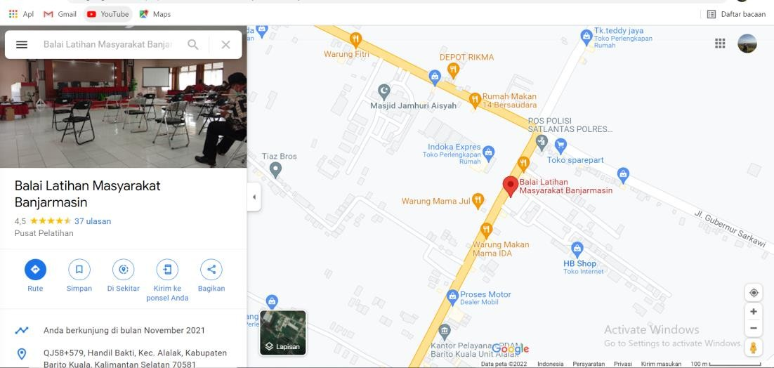

Gambar 2. 1 Lokasi Tempat PKL

6

## Profil Tempat PKL

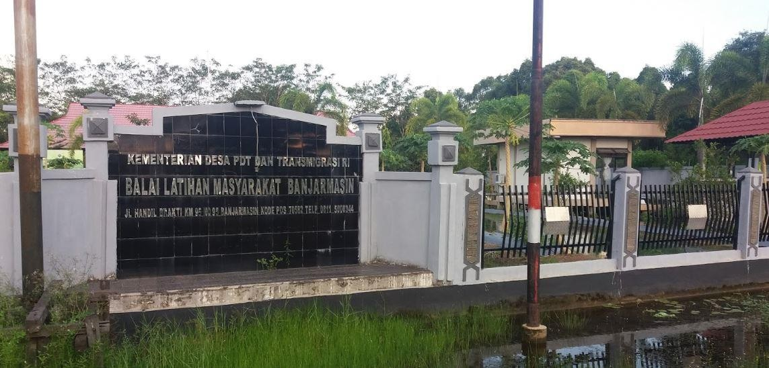

Gambar 2.2 Halaman Balai BLM Banjarmasin

## Visi dan Misi BLM Banjarmasin

* + - 1. Visi

Terwujudnya Indonesia yang Berdaulat, Mandiri dan Berkepribadian Berlandaskan Gotong Royong.

* + - 1. Misi
         1. Mewujudkan keamanan nasional yang mampu menjaga kedaulatan wilayah, menopang kemandirian ekonomi dengan mengamankan sumberdaya maritim, dan mencerminkan kepribadian Indonesia sebagai Negara kepulauan.
         2. Mewujudkan masyarakat maju, berkeseimbangan, dan demokratis berlandaskan Negara hokum.
         3. Mewujudkan politik luar negeri bebas-aktif dan memperkuat jati diri sebagai Negara maritim.
         4. Mewujudkan kualitas hidup manusia Indonesia yang tinggi, maju dan sejahtera.
         5. Mewujudukan bangsa yang berdaya saing.
         6. Mewujudkan Indonesia sebagai Negara maritime yang mandiri, maju, kuat, dan berbasiskan kepentingan nasional.
         7. Mewujudkan masyarakat yang berkepribadian dalam kebudayaan.

## Struktur Organisasi

Adapun struktur organisasi Balai Latihan Masyarakat Banjarmasin (BLM) yaitu sebagai berikut :

2.3 Struktur Organisasi

|  |  |  |  |
| --- | --- | --- | --- |
| **No** | **NAMA/NIP** | **PANGKAT/GOL** | **JABATAN** |
| **1** | Budi Rustanto, SE  19700919 199003 1 002 | Penata Tk I  (III/d) | Kepala Balai |
| **2** | Wuri Handayani, ST 19830421 200712 2 001 | Penata Tk I (III/d) | Kepala Sub  Bagian Tata Usaha |
| **3** | Aunurrafieq, SE  19700517 199003 1 001 | Penata Tk. I  (III/d) | Analis  Kerjasama |
| **4** | Ary Fachruriza, ST, M. Pd  19771028 201101 1 002 | Penata  (III/c) | Analis  Kepegawaian |

|  |  |  |  |
| --- | --- | --- | --- |
|  |  |  | Ahli Muda |
| **5** | Anwar Khowatim, SE 19840129 201403 1 001 | Penata Muda Tk. I (III/b) | Analis  Laporan Keuangan |
| **6** | Alamsyah, A.Md  19771018 200912 1 001 | Penata Muda  (III/a) | Pengelola  Keuangan |
| **7** | Titi Sugiarti, S.P,MM  19730102 200701 2 017 | Pembina /Iva | PSM Madya |
| **8** | Diah Novitasari, S.P, MP  19801106 200912 2 001 | Penata Tk. I  (III/d) | PSM Madya |
| **9** | Firman Hernawan, S.Sos.I  19900511 201403 1 002 | Penata  (III/c) | PSM Muda |
| **10** | Muhamad Yusnadi Fazriani, S.Pt  19830402 201503 1 002 | Penata (III/c) | PSM Muda |
| **11** | Muhammad  Azmi,S.PKP.MP 19830502 200501 1 006 | Penata Muda Tk. I (III/b) | PSM Pertama |
| **12** | Anggit Tinarbuka AW, S.K.M  19901020 201803 1 001 | Penata Muda (III/a) | PSM Pertama |
| **13** | Meri Tripaulina Sihite, S.P  19901130 201903 2 009 | Penata Muda  (III/a) | PSM Pertama |

|  |  |  |  |
| --- | --- | --- | --- |
| **14** | Deni Setiadi Praja, S.I.Kom  19920422 201903 1 001 | Penata Muda  (III/a) | PSM Pertama |
| **15** | Istiqomah, S.Pi  19920706 201903 2 001 | Penata Muda  (III/a) | PSM Pertama |
| **16** | Gus Aryadi, S.Pi  19950814 201903 1 006 | Penata Muda  (III/a) | PSM Pertama |

## Pengumpulan Data

Dalam membuat Laporan Praktik Kerja Lapangan (PKL) ini, Menggunakan beberapa Metode dalam mengumpulkan data. Serta adapun Metode yang digunakan serta dilakukan adalah sebagai berikut :

## Wawancara

Mengumpulkan informasi melalui tanya jawab langsung dengan pejabat instansi untuk mengetahui informasi data Alumni Pelatihan apa saja masalah- masalah. yang ada di Balai Latihan Masyarakat, dan apa saja yang diperlukan untuk pembuatan Aplikasi tersebut. Adapun pihak yang telah diwawancarai antaranya :

* + - 1. Budi Rustanto, SE (Kepala Balai Latihan Masyarakat Banjarmasin).
      2. Wuri Handayani, ST (Kepala Bidang Sub Tata Usaha).
      3. Aunurrafieq, SE (Kepala Bidang Analisi Kerjasama).

Hasil dari wawancara tersebut diantaranya adanya kendala dalam proses mengumpulkan data, mengolah, menyimpan, melihat kembali serta menyalurkan

informasi kepada siapa saja yang membutuhkan, sehingga dari adanya permasalah tersebut perlu adanya sebuah aplikasi yang dapat menunjang Balai Latihan Masyarakat Banjarmasin. kemudian didapatkannya data yang diperlukan untuk para Alumni Pelatihan.

## Observasi

Observasi dilakukan selama 2 (dua) bulan dimulai tanggal 4 Oktober 2021 sampai dengan tanggal 4 Desember 2021 di BLM Banjarmasin, kegiatan observasi yang dilakukan adalah mendata para alumni pelatihan guna mengetahui data-data peserta Alumni Pelatihan.

## Analisis Sistem/Prosedur yang Berjalan

Kegiatan sistem yang sedang berjalan dilakukan bertujuan untuk mengetahui dan menentukan masalah yang sebenarnya. Sistem yang sedang berjalan pada Balai Latihan Masyarakat Banjarmasin (BLM) perlu dianalisa sebagai dasar perencanaan dan pembuatan aplikasi Pengelolaan Data Alumni Pelatihan. Prosedur yang dilakukan pada Balai Latihan Masyarakat Banjarmasin dalam pendataan Alumni Pelatihan diinput oleh *staf* yang berada di instansi tersebut dengan aplikasi manual. dan data Alumni Pelatihan tersebut di print atau dikirim lewat email ke Kepala Balai untuk dilaporkan.

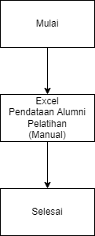

Gambar 2.4 Flowmap Analisa yang berjalan

## Temuan Permasalahan

Selama melaksanakan dan melakukan Praktek Kerja Lapangan (PKL) dibalai Latihan Masyarakat Banjarmasin (BLM) ditemukan suatu permasalahan, adapun yang menjadi permasalahan antara lain :

1. Jika sesuatu saat atasan memerlukan data atau laporan dari hasil pendataan Alumni Pelatihan kepada karyawan yang berada di instansi tersebut, sering kali mengalami kendala seperti pencarian data ulang dan kadang ada beberapa data yang berubah atau tidak sesuai.
2. Kesulitan dalam pengumpulan data oleh karyawan akan menjadi suatu kendala dalam proses pembuatan laporan oleh karyawan yang berada di instansi tersebut. Sehingga instansi tersebut akan mengalami keterlambatan dalam proses pelaporan dan pengumpulan data yang diminta oleh kepala balai.

## Solusi Pemecahan Masalah

Untuk pemecahan masalah yang telah diuraikan diatas, maka diperlukan suatu aplikasi yang dapat membantu dalam memecahkan masalah dan mempermudah *staf* atau karyawan dalam penginputan dan melaporkan data tersebut, maka dibuatlah sebuah sistem yang terkomputerisasi yang berbasis web, yaitu **“SISTEM INFORMASI ALUMNI DATA PELATIHAN BERBASIS**

**WEB”** yang menggunakan bahasa pemprograman *PHP* dengan tambahan framework *Codeigniter* dan menggunakan database *Myql*.

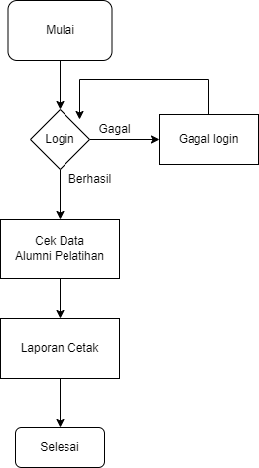

Gambar 2.5 Flowmap alur setelah ada aplikasi

# BAB III

**ANALISIS DAN PEMECAHAN MASALAH**

## Usulan Sistem Baru

Pada dasarnya penulis mencoba memberikan usulan tentang sistem baru yang mungkin akan memudahkan tugas dalam pengarsipan file data, agar bisa dengan mudah dalam proses pencarian data bila diperlukan . Pada prinsipnya prosedur kerja masih sama, hanya merubah kedalam komputerisasi dengan menggunakan fremwork *Codeigniter* dengan database *Mysql* dan bahasa pemprograman *PHP*.

## Gambar Sistem Usulan

Dalam perancangan aplikasi ini penulis menggunakan *PHP* sebagai bahasa pemprogramannya karena *PHP* merupakan bahasa pemprograman komputer yang digunakan pada *windows* dan juga penulis menggunakan Aplikasi *Visual Studio Code* sebagai text editornya serta dibantu dengan *framework Codeigniter*. Perancangan sistem yang di lakukan untuk memberikan gambaran umum tentang sistem yang di kembangkan dari sistem yang lama menjadi sistem yang lebih baru kepada tenaga kependidikan atau *user*. Tahapan sistem mempunyai beberapa tujuan utama yaitu:

* + - 1. Untuk memenuhi kebutuhan sistem.
      2. Untuk memberi gambaran yang jelas dan rancangan yang lengkap tenteng sistem kepada karyawan.

Dalam perancangan sistem yang akan dibuat secara bertahap, hal ini dilakukan agar dalam pembuatan sistem yang baru lebih terarah dan lebih terurut, sehingga apabila sistem yang telah jadi dan jika ada kesalahan dapat di temukan dan di perbaiki dengan mudah.

Berikut beberapa proses yang dapat dikelola oleh Admin sistem Informasi Alumni Data Pelatihan yaitu :

* + - * 1. Data Peserta Alumni Pelatihan
        2. Data Pelatihan Bidang Perikanan
        3. Data Pelatihan Bidang Peternakan
        4. Data Pelatihan Bidang Perkebunan
        5. Data Pelatihan Bidang Komputer

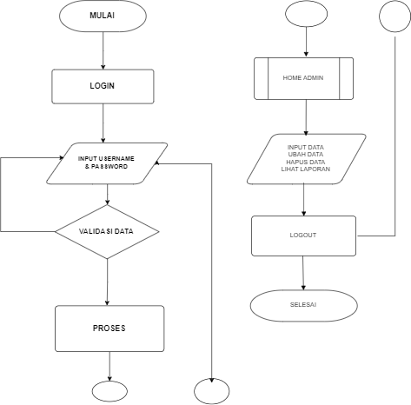

Gambar 3.1 Flowchar Diagram

## Usulan Usulan Hardware/Software

Untuk menunjang suatu sistem yang dinamis dan efisien serta dapat membantu memperoleh tujuan yang diinginkan maka diusulkan hardware dan software yang akan menjadi penunjang dalam menjalankan sistem ini. Berikut beberapa usulan hardware dan *software* ini :

* + - 1. Hardware

*Hardware* (Perangkat Keras) merupakan suatu komponen pada komputer yang dapat dilihat dan disentuh secara langsung atau berbentuk nyata,

yang berfungsi untuk mendukung proses komputerisasi. *Hardware* dapat bekerja berdasarkan perintah yang telah ditentukan ada padanya, atau yang juga disebut dengan dengan istilah *instruction set*. Dengan adanya perintah yang dapat dimengerti oleh hardware tersebut, maka *hardware* tersebut dapat melakukan berbagai kegiatan yang telah ditentukan oleh pemberi perintah(Danu, 2017).

Secara fisik, komputer terdiri dari beberapa komponen yang merupakan suatu sistem. Sistem adalah komponen-komponen yang saling bekerja sama membentuk suatu kesatuan. Apabila salah satu komponen tidak berfungsi, akan mengakibatkan tidak berfungsinya proses-proses yang ada komputer dengan baik. Begitu banyak komponen hardware yang terdapat pada komputer, berikut beberapa komponen penting dalam suatu komputer yang dibutuhkan dalam menunjang pembuatan sistem aplikasi :

* + - * 1. Prosesor

*Processor* atau *Microprocessor* adalah sebuah perangkat keras yang menjadi otak sebuah komputer dan apabila PC tanpa *processor* maka PC tidak dapat dijalankan. Processor sering juga disebut sebagai pusat pengendali atau otak komputer yang didukung oleh komponen lainnya. *Processor* merupakan suatu IC yang mengontrol keseluruhan jalannya sebuah sistem komputer dan digunakan sebagai pusat atau otak dari komputer yang berfungsi untuk melakukan perhitungan dan menjalankan tugas.

Letak sebuah *Processor* adalah pada *socket* yang telah disediakan di bagian motherboard, Processor dapat diganti dengan processor yang lain asalkan processor tersebut sesuai dengan *socket* yang ada pada *motherboard*. Semakin bagus kecepatan *processor*, semakin bagus pula kinerja yang dihasilkan dalam pengelolaan *sistem*(Kevin, 2018).

* + - * 1. RAM (Random Access Memory)

RAM (*Random Access Memory*) adalah sebuah perangkat keras komputer yang bertugas untuk menyimpan data. RAM bersifat sementara artinya data yang tersimpan dapat terhapus. Beda halnya dengan ROM, ROM mempunyai tugas yang sama dengan RAM akan tetapi ROM bersifat permanen dalam artian data yang tersimpan tidak bisa kita hapus. RAM merupakan jenis *memory* yang isinya dapat ganti- ganti selama komputer itu hidup dan 21 mempunyai sifat bisa mengingat data atau program selama terdapat arus listrik dan dapat menyimpan maupun mengambil data dengan sangat cepat(Indra, 2015).

* + - * 1. Motherboard

*Motherboard* adalah perangkat keras komputer yang memiliki peran utama dan paling vital. Di mana di dalam cara kerjanya, motherboard mengemban tugas untuk mengatur hal-hal teknis seputar BIOS (Basic Input Output Sistem), *Chipset* (pengatur koneksi input- output), RAM (memori penyimpanan data sementara), VGA Card (memori penyimpan data grafis), prosesor, dan Additional Card (PCI, ISA).

Fungsi utama motherboard ialah sebagai pusat penghubung antara satu perangkat keras dengan perangkat keras yang lainnya. Artinya, motherboard di sini mengemban tugas untuk menghubungkan bahasa kode antarperangkat keras untuk disinergikan menjadi sebuah aktivitas kerja perangkat komputer. Sebagai contoh, motherboard berfungsi menghubungkan beberapa perangkat keras seperti *prosesor*, RAM, hard disk, printer, power supply, dan masih banyak lagi(Said, 2015).

* + - * 1. Memory

Memori merupakan bagian dari komputer yang sangat penting peranannya dari beberapa komponen komputer yang berfungsi sebagai tempat penyimpanan informasi. Memori biasanya 22 disebut juga dengan istilah : computer *storage*, *computer memory* atau *memory*, merupakan piranti komputer yang digunakan sebagai media penyimpan data dan informasi saat menggunakan komputer. Letak memori pada suatu komputer yaitu di dalam CPU (*Central Processing Unit*).

Memori Internal, merupakan memori yang menyimpan data sementara atau dynamic dan dapat di akses processor secara langsung. Memori internal dapat menyimpan data sementara seperti program atau aplikasi yang sedang di jalankan pengguna atau menyimpan beberapa instruksi dan sistim operasi yang sedang berjalan. Memori internal dikatakan bersifat sementara atau *dynamic* karena sifat penyimpanannya yang juga sementara. Misalnya katakan saja anda sedang menjalankan beberapa aplikasi baik itu game, *Microsoft Word*, instruksi sistim operasi, program dan lainnya.

Memori Eksternal, merupakan memori yang bersifat statis dimana data yang anda simpan tidak akan hilang sekalipun komputer di matikan atau di restart. Memori eksternal dapat berupa *hardisk* komputer ataupun *flashdisk* dan eksternal *harddrive* yang biasanya berukuran besar dan di rancang untuk menyimpan data pengguna secara permanen. Karena fungsi memori eksternal di siapkan untuk menyimpan banyak data secara permanen maka 23 kapasitas eksternal memori jauh lebih besar di banding memori internal(Dandung, 2014).

* + - 1. Software

*Software* (Perangkat Lunak). Karena disebut sebagai perangkat lunak, maka sifatnya pun berbeda dengan hardware atau perangkat keras, jika perangkat keras adalah komponen yang nyata yang dapat diliat dan disentuh oleh secara langsung manusia, maka *software* atau Perangkat lunak tidak dapat disentuh dan dilihat secara fisik, *software* memang tidak tampak secara fisik dan tidak berwujud benda namun bisa untuk dioperasikan.

*Software* komputer adalah sekumpulan data elektronik yang disimpan dan diatur oleh komputer, data elektronik yang disimpan oleh komputer itu dapat berupa program atau instruksi yang akan menjalankan suatu perintah. Melalui sofware atau perangkat lunak inilah suatu komputer dapat menjalankan suatu perintah.

Analisis perangkat lunak bertujuan untuk mengetahui secara tepat perangkat lunak apa saja yang dibutuhkan untuk menjalankan suatu sistem informasi khususnya dalam membangun Aplikasi Pengelolaan Data Administrasi Kesiswaan ini. Beberapa perangkat lunak yang digunakan penulis untuk membangun dan menjalankan sistem Aplikasi Pengelolaan Data Administrasi Kesiswaan ini yaitu Sistem Operasi *Windows 10*, *Sublime Text 3* dan *Xampp* untuk membuat databasenya, *framework Laravel*(Ani, 2015).

* + - * 1. Windows 10 (Sistem Operasi)

*Windows 10* adalah versi terbaik dari sistem operasi Microsoft Windows saat ini yang dirilis pada tanggal 29 Juli 2015. Sistem ini dibangun di atas kernel *Windows NT* dan *Windows 8*. Bagian dari alasan *Microsoft* memutuskan untuk menamai rilis pada 2015 dengan nama *“Windows 10”* (dan melewatkan *“Windows 9”*) adalah karena sistem operasi ini dirancang untuk menjadi arah baru bagi *Microsoft*. Salah satu tujuan utama dari *Windows 10* adalah untuk menyatukan pengalaman menggunakan *Windows*

di beberapa perangkat, seperti komputer desktop, tablet, dan smartphone. Sebagai bagian dari upaya ini, Microsoft mengembangkan *Windows 10 Mobile* bersama *Windows 10* untuk menggantikan Windows Phone, OS mobile Microsoft sebelumnya. *Windows 10* juga mengintegrasikan layanan *Microsoft* lainnya, seperti *Xbox Live* dan Cortana voice recognition assistant. Sementara *Windows 10* memiliki banyak fitur baru, diantaranya kembalinya *Start Menu* yang dijatuhkan pada *Windows 8. Start Menu* baru ini lebih ditingkatkan dengan tampilan yang cantik dan menyediakan akses cepat ke pengaturan, folder, dan program-program. Bagian bawah *Start Menu Windows 10* mempunyai fungsi bar pencarian yang memungkinkan Anda untuk mencari berbagai file dan informasi di PC Anda dan web secara

online.

* + - * 1. Sublime Text 3 (Text Editor)

*Sublime Text* adalah teks editor berbagai jenis bahasa pemrograman diantaranya adalah *PHP* Sublime *Text Editor* merupakan *text editor* lintas- platform dengan *Python application programming interface (API)*. Selain itu Sublime *Text Editor* menyediakan berbagai fitur dan *plugin* untuk mempermudah *Developer* dalam menulis sebuah kode untuk menghemat waktu.

*Sublime text* ini mendukung berbagai macam *Sistem Operasi seperti Mac OS, Linux, dan Windows.* Banyak sekali fitur yang disediakan oleh editor ini seperti minimap, membuka *script* secara side *by side, bracket highlight* sehingga tidak bingung mencari pasangannya, *kode snippets*, drag and drop direktori ke sidebar terasa mirip dengan *TextMate* untuk *Mac OS.*

* + - * 1. Xampp (Server dan Pembuat Database)

*XAMPP* ialah perangkat lunak bebas yang mendukung banyak *sistem*

*operasi*, merupakan campuran dari beberapa program. Yang mempunyai fungsi sebagai *server* yang berdiri sendiri (*localhost*), yang terdiri dari program *MySQL database, Apache HTTP Server*, dan penerjemah ditulis dalam bahasa pemrograman *PHP* dan *Perl. XAMPP* merupakan software yang mudah digunakan, gratis dan mendukung instalasi di *Linux* dan *Windows*.

Nama *XAMPP* merupakan singkatan dari X (empat sistem operasi), *Apache, MySQL, PHP dan Perl*. Program ini tersedia di bawah *GNU General Public License* dan bebas, sehingga mudah untuk menggunakan *web server* yang dapat melayani tampilan halaman *web* yang dinamis.

* + - * 1. CodeIgniter

*CodeIgniter* adalah sebuah *web application network* yang bersifat open source yang digunakan untuk membangun aplikasi php dinamis. *CodeIgniter* menjadi sebuah *framework PHP* dengan model *MVC (Model, View, Controller)* untuk membangun *website* dinamis dengan menggunakan *PHP* yang dapat mempercepat pengembang untuk membuat sebuah aplikasi web. Selain ringan dan cepat, *CodeIgniter* juga

memiliki dokumentasi yang super lengkap disertai dengan contoh implementasi kodenya. Dokumentasi yang lengkap inilah yang menjadi salah satu alasan kuat mengapa banyak orang memilih *CodeIgniter* sebagai *framework* pilihannya.

## Perancangan Model Sistem

Perancangan model sitem Sistem Informasi Alumni Data Pelatihan di Balai Latihan Masyarakat Banjarmasin (BLM) adalah sebagai berikut:

## Use Case Diagram

User case diagram digunakan untuk menampilkan rancangan aplikasi serta

menu apa saja yang terdapat didalamnya.

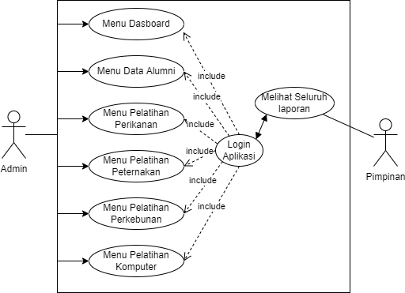

Gambar 3.2 Use Case Diagram

## Activity Diargam

Activity Diagram digunakan untuk membuat rancangan suatu aplikasi dan menunjukkan alur atau algoritma yang akan digunakan.

* + - 1. Data Alumni Pelatihan

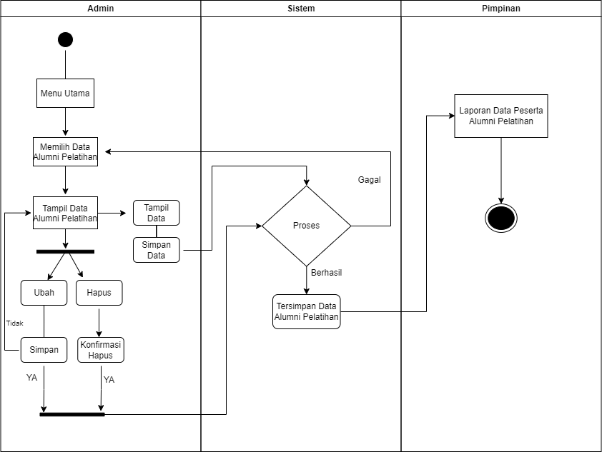

Gambar 3.3 Activity Diagram Data Alumni Pelatihan

* + - 1. Data Pelatihan Bidang Perikanan

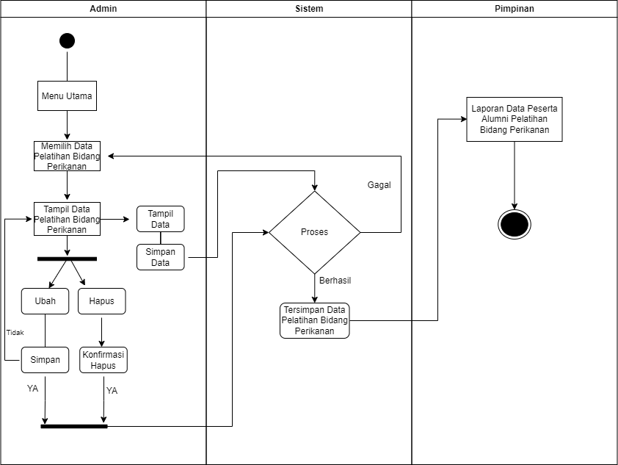

Gambar 3.4 Activity Diagram Data Pelatihan Perikanan

* + - 1. Data Pelatihan Bidang Peternakan

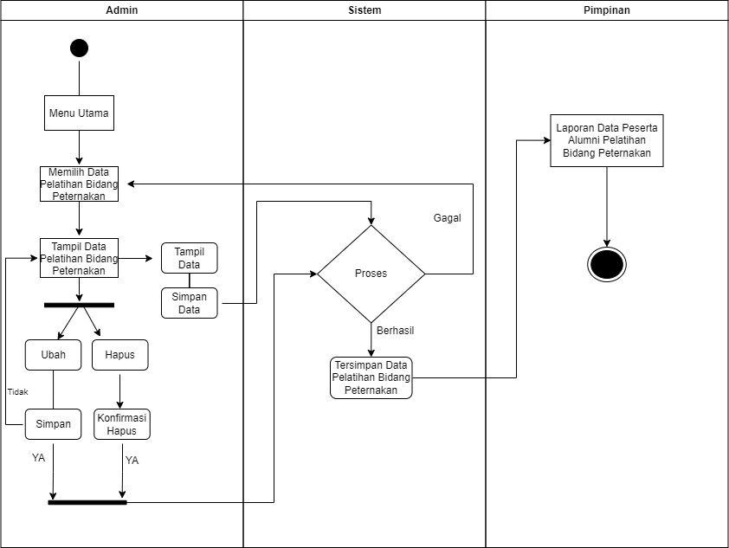

Gambar 3.5 Activity Diagram Data Pelatihan Peternakan

* + - 1. Data Pelatihan Bidang Perkebunan

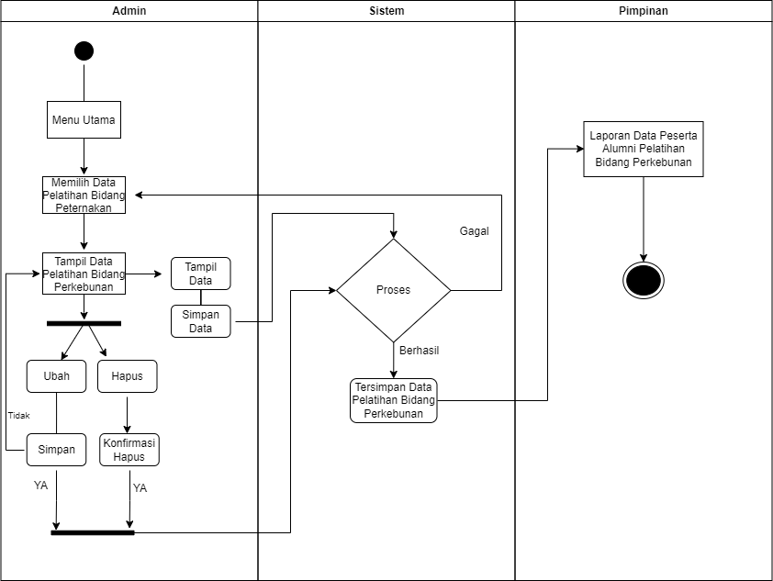

Gambar 3.6 Activity Diagram Data Pelatihan Perkebunan

* + - 1. Data Pelatihan Bidang Komputer

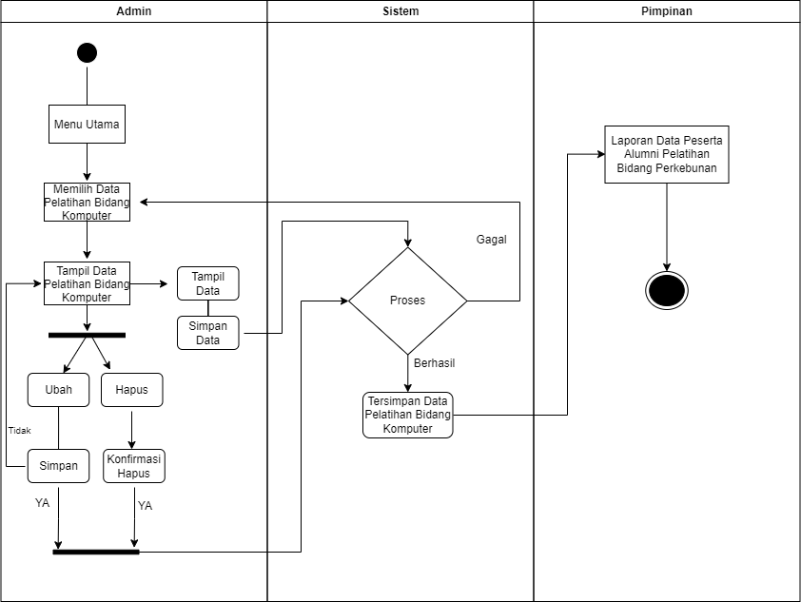

Gambar 3.7 Activity Diagram Data Pelatihan Komputer

## Diagram Konteks

Diagram konteks atau DFD level 0 ini merupakan gambaran dasar arus data dari Sistem Informasi Alumni Data Pelatihan Berbasis Web Di Balai Latihan

Masyarakat Banjarmasin (BLM) yang nantinya akan didekomposisi menjadi sistem yang lebih detail. DFD level 0 ini terdapat dua entitas dan satu proses yang di tunjukkan pada Gambar Dibawah ini :

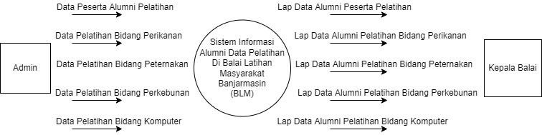

Gambar 3.8 Diagram Konteks

## Data Flow Diagram (DFD)

Data Flow Diagram atau sering disingkat DFD adalah perangkat-perangkat analisis dan perancangan yang terstruktur sehingga memungkinkan peng-analis sistem memahami sistem dan subsistem secara visual sebagai suatu rangkaian aliran data yang saling berkaitan.

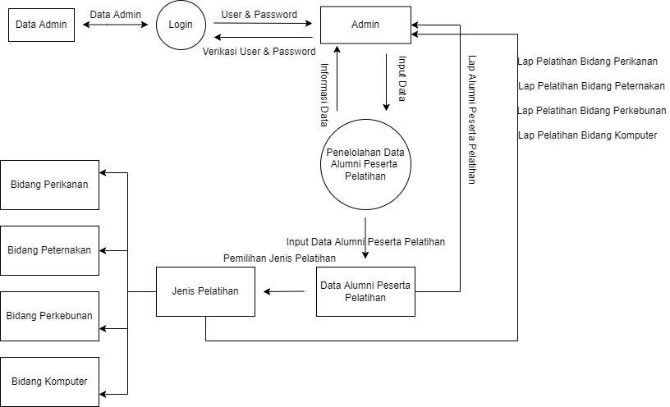

Gambar 3.9 Diagram DFD Level 1

## Perancangan Database

Database adalah kumpulan data yang disimpan secara sistematis di dalam komputer yang dapat diolah atau dimanipulasi menggunakan perangkat lunak (program aplikasi) untuk menghasilkan informasi.

## Rancangan Tabel

Berikut Adalah Rancangan Tabel Sistem Informasi Alumni Data Pelatihan

Berbasis Web Di Balai Latihan Masyarakat Banjarmasin (BLM) :

Tabel 3.10 Tabel Pengguna

|  |  |  |  |  |
| --- | --- | --- | --- | --- |
| **NO** | **FIELD NAME** | **TYPE** | **WIDTH** | **KETERANGAN** |
| 1 | id_pengguna | Int | 11 | Primary key |
| 2 | nama_pengguna | varchar | 30 |  |
| 3 | Username | Varchar | 30 |  |
| 4 | Password | Varchar | 30 |  |
| 5 | Level | Enum | Admin |  |

Tabel 3.11 Tabel Peserta

|  |  |  |  |  |
| --- | --- | --- | --- | --- |
| **NO** | **FIELD NAME** | **TYPE** | **WIDTH** | **KETERANGAN** |
| 1 | id_peserta | Int | 20 | Primary key |
| 2 | Nik | Varchar | 20 |  |
| 3 | Nama | Varchar | 50 |  |
| 4 | Angkatan | Enum | „I-2019‟,‟II- 2020‟,‟III-  2021‟ |  |
| 5 | Jakel | Enum | „LK‟,‟PR‟ |  |
| 6 | Tempat_lahir | Varchar | 100 |  |
| 7 | Tanggal_lahir | Date |  |  |
| 8 | Alamat | Varchar | 100 |  |
| 9 | Pendidikan | Enum | „SMA‟,‟SMP‟  ,‟SD‟,‟SLTA‟ |  |
| 10 | Pekerjaan | Enum | „Petani‟,‟PNS  ‟,‟Wiraswasta  ‟ |  |
| 11 | Foto | Varchar | 100 |  |

Tabel 3.12 Tabel Perikanan

|  |  |  |  |  |
| --- | --- | --- | --- | --- |
| **NO** | **FIELD NAME** | **TYPE** | **WIDTH** | **KETERANGAN** |
| 1 | Id_perikanan | Int | 11 | Primary key |

|  |  |  |  |  |
| --- | --- | --- | --- | --- |
| 2 | Id_peserta | Varchar | 30 |  |
| 3 | Budidaya | Enum | „Ikan Mas‟,‟Ikan Nila‟,‟Ikan  Lele‟ |  |
| 4 | Makanan | Enum | „Pelet Ikan‟,‟Ampas  Tahu‟ |  |
| 5 | Tempat_budidaya | Enum | „Kolam‟,‟Ker amba‟ |  |
| 6 | Lokasi_pelatihan | Varchar | 50 |  |
| 7 | Tgl_mulai | Date |  |  |
| 8 | Tgl_selesai | Date |  |  |

Tabel 3.13 Tabel Peternakan

|  |  |  |  |  |
| --- | --- | --- | --- | --- |
| **No** | **Field name** | **Type** | **Width** | **Keterangan** |
| 1 | Id_peternakan | Int | 20 | Primary key |
| 2 | Id_peserta | Int | 20 |  |
| 3 | Ternak | Enum | „Sapi‟,‟Bebek  ‟,‟Kambing‟ |  |
| 4 | Jenis_pangan | Enum | „Bama‟,‟Rum  put Hijau‟ |  |
| 5 | Habitat | Enum | „Air‟,‟Darat‟ |  |
| 6 | Lokasi_pelatihan | Varchar | 100 |  |
| 7 | Tgl_mulai | Date |  |  |
| 8 | Tgl_selesai | Date |  |  |

Tabel 3.14 Tabel Perkebunan

|  |  |  |  |  |
| --- | --- | --- | --- | --- |
| **No** | **Field name** | **Type** | **Width** | **Keterangan** |
| 1 | Id_perkebunan | Int | 20 | Primary key |
| 2 | Id_peserta | Int | 20 |  |
| 3 | Jenis_tanaman | Enum | „Cabai‟,‟Tero ng‟,‟Timun‟,‟ Kacang  Panjang‟ |  |
| 4 | Jenis_pupuk | Enum | „Urea‟,‟Kotor  an |  |

|  |  |  |  |  |
| --- | --- | --- | --- | --- |
|  |  |  | Ayam‟,‟Phons ka‟ |  |
| 5 | Lama_penanaman | Enum | ‟80-90‟,‟70-  80‟,‟60-  70‟,‟40-45‟ |  |
| 6 | Lokasi_pelatihan | Varchar | 100 |  |
| 7 | Tgl_mulai | Date |  |  |
| 8 | Tgl_selesai | Date |  |  |

Tabel 3.15 Tabel Komputer

|  |  |  |  |  |
| --- | --- | --- | --- | --- |
| **No** | **Field name** | **Type** | **Width** | **Keterangan** |
| 1 | Id_komputer | Int | 20 | Primary key |
| 2 | Id_peserta | Int | 20 |  |
| 3 | Jenis_pelatihan | Enum | „Microsoft Word‟,‟Microsoft  Exce‟,‟Microsoft Powerpoint‟ |  |
| 4 | Peralatan | Enum | „Leptop‟,‟Komp  uter‟ |  |
| 5 | Tempat_pelatihan | Varchar | 100 |  |
| 6 | Tgl_mulai | Date |  |  |
| 7 | Tgl_selesai | Date |  |  |

## Relasi Antar Tabel

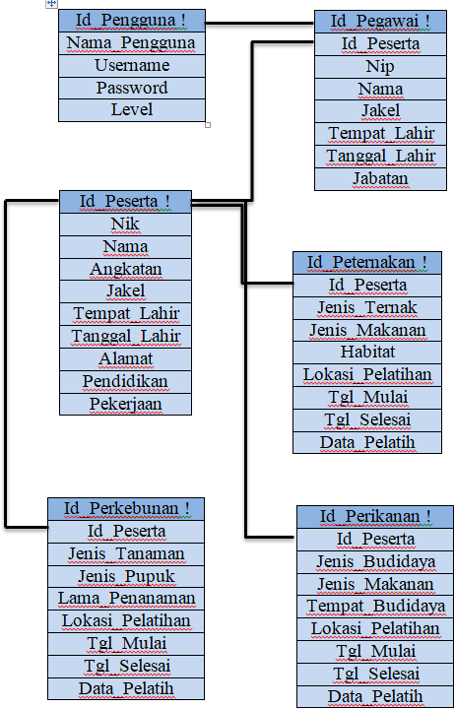

Gambar 3.16 Relationship Tabel Database

## Perancangan Antarmuka Sistem

Perancangan antar muka sistem terdiri dari perancangan antarmuka masukan sistem serta perancangan antarmuka luaran sistem.

## Perancangan Antarmuka Masukan Sistem

* + - 1. Rancangan halaman login

Tampilan yang digunakan sebagai hak akses ke halaman Utama. Dimana admin akan login menggunakan akun admin di halaman ini.

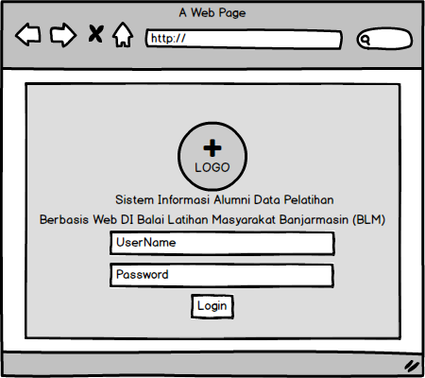

Gambar 3.17 Rancangan Halaman Login

* + - 1. Rancangan Halaman Menu Utama

Tampilan yang digunakan untuk Menu Utama pada Sistem setelah Login. Ditampilan ini dapat melihat jumlah Data Peserta Alumni Pelatihan, Jenis Pelatihan dll yang terdaftar didalam sistem ini.

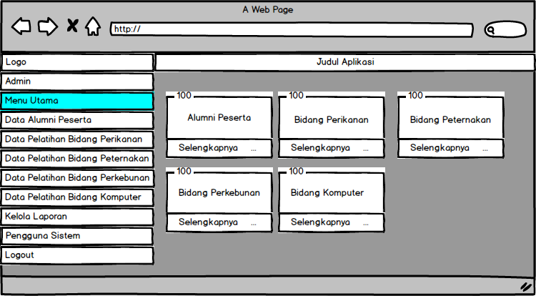

Gambar 3.18 Rancangan Halaman Menu Utama

* + - 1. Rancangan input Data Peserta Alumni Pelatihan

Rancangan ini terdiri dari text input yang digunakan field Nik, Nama, angkatan,jenis kelamin, tempat tanggal lahir, alamat, pendidikan, pekerjaan, upload foto yang digunakan untuk menampilkan foto peseta, serta button Simpan dan Batal untuk melakukan proses penyimpanan kedalam database.

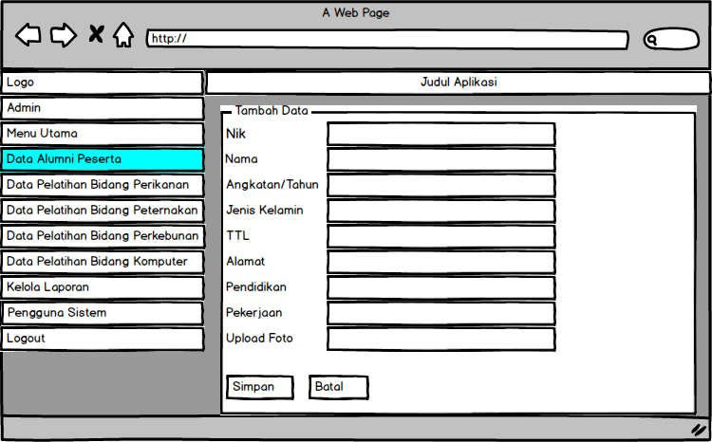

Gambar 3.19 Halaman input Data Peserta Alumni Pelatihan

* + - 1. Rancangan Input Data Pelatihan Bidang Perikanan

Rancangan ini terdiri dari text input yang digunakan field Data Alumni, Budidaya yaitu memilih jenis budidaya,jenis makanan, tempat budidaya, lokasi pelatihan, tanggal Mulai/Selesai, serta button Simpan dan Batal untuk melakukan proses penyimpanan kedalam database.

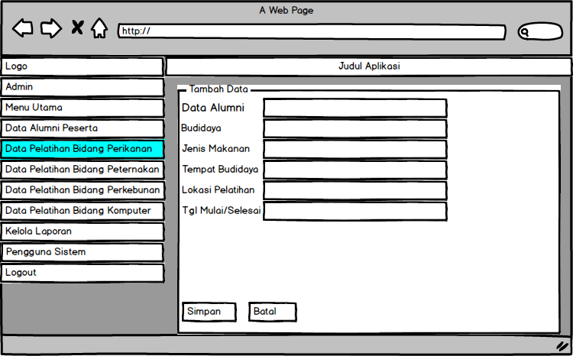

Gambar 3.15 Halaman Input Data Pelatihan Bidang Perikanan

* + - 1. Rancangan Input Data Pelatihan Bidang Peternakan

Rancangan ini terdiri dari text input yang digunakan field Data Alumni, Ternak yaitu memilih jenis ternak,jenis makanan, habitat , lokasi pelatihan, tanggal Mulai/Selesai, serta button Simpan dan Batal untuk melakukan proses penyimpanan kedalam database.

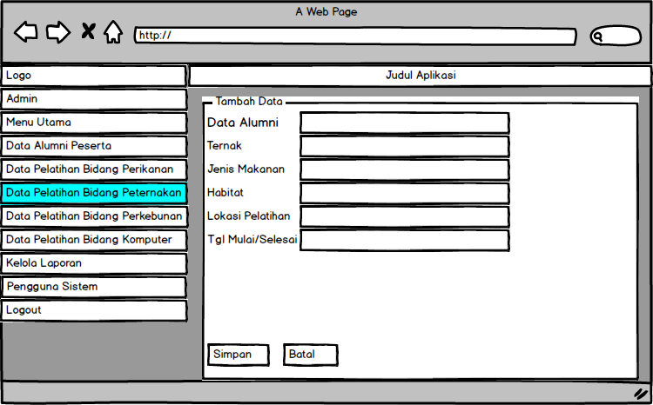

Gambar 3.16 Halaman Input Data Pelatihan Bidang Peternakan

* + - 1. Rancangan Input Data Pelatihan Bidang Perkebunan

Rancangan ini terdiri dari text input yang digunakan field Data Alumni, jenis tanaman yaitu memilih jenis tanaman,jenis pupuk, lama tanam, lokasi pelatihan, tanggal Mulai/Selesai, serta button Simpan dan Batal untuk melakukan proses penyimpanan kedalam database.

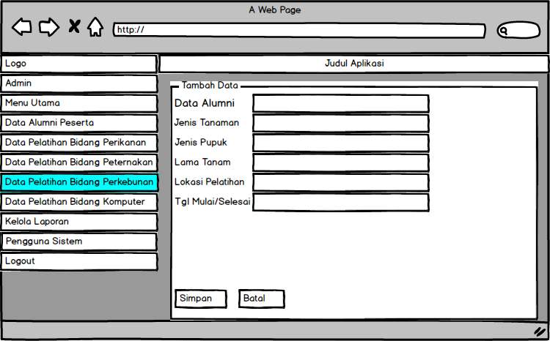

Gambar 3.17 Halaman Input Data Pelatihan Bidang Perkebunan

* + - 1. Rancangan Input Data Pelatihan Bidang Komputer

Rancangan ini terdiri dari text input yang digunakan field Data Alumni, pelatihan yaitu memilih jenis pelatihan di bidang Microsoft office , peralatan, lokasi pelatihan, tanggal Mulai/Selesai, serta button Simpan dan Batal untuk melakukan proses penyimpanan kedalam database.

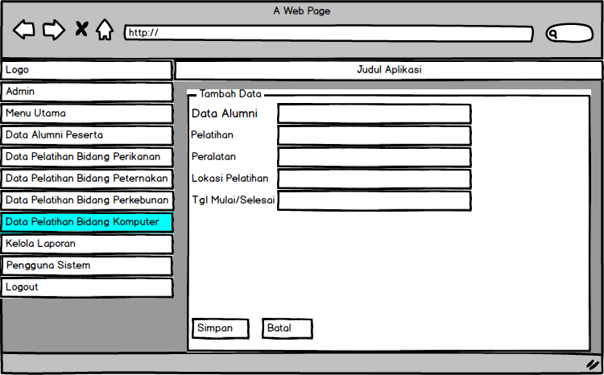

Gambar 3.18 Halaman Input Data Pelatihan Bidang Komputer

* + - 1. Rancangan Halaman Tambah Data Pengguna Sistem

Tampilan ini digunakan untuk Tambah Data Pengguna Sistem. Halaman untuk menambahkan admin.

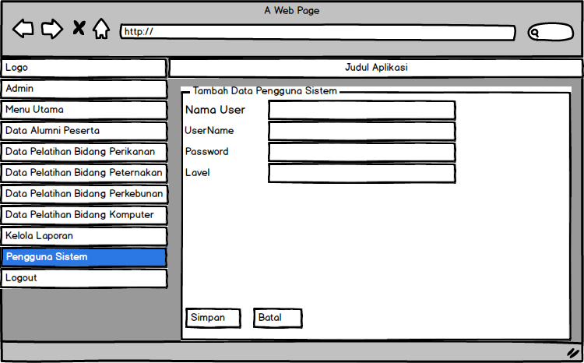

Gambar 3.19 Rancangan Halaman Tambah Data Pengguna Sistem

## Perancangan Antarmuka Keluaran Sistem

* + - 1. Perancangan Laporan Data Peserta Alumni Pelatihan

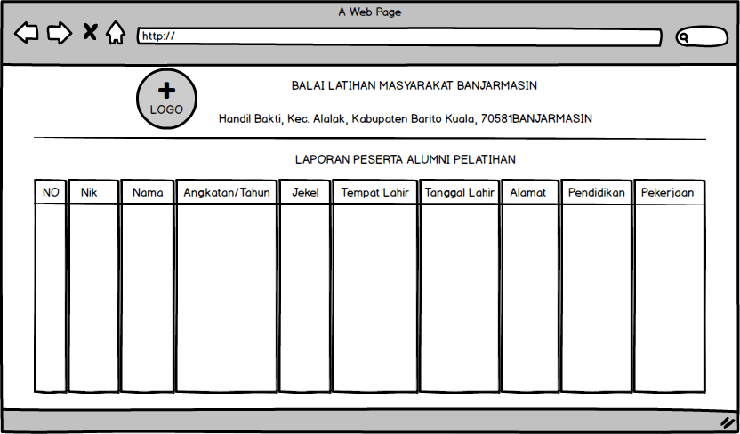

Gambar 3.20 Rancangan Laporan Data Peserta Alumni Pelatiihan

* + - 1. Rancangan Laporan Data Pelatihan Bidang Perikanan

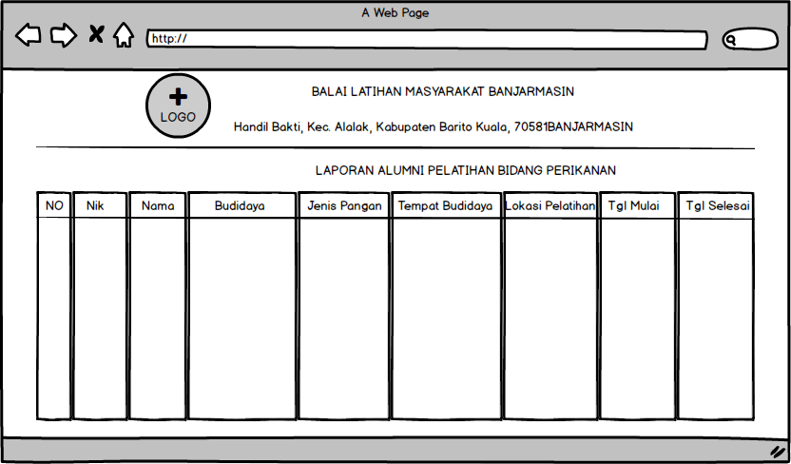

Gambar 3.21 Rancangan Laporan Data Pelatihan Bidang Perikanan

35

* + - 1. Rancangan Laporan Data Pelatihan Bidang Peternakan

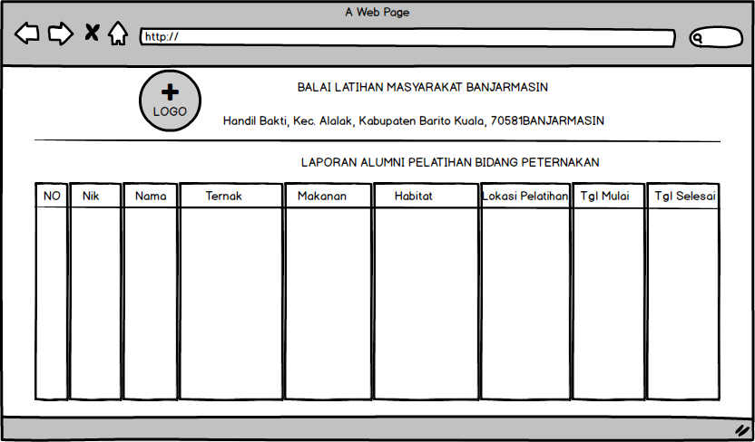

Gambar 3.22 Rancangan Laporan Data Pelatihan Bidang Peternakan

* + - 1. Rancangan Laporan Data Pelatihan Bidang Perkebunan

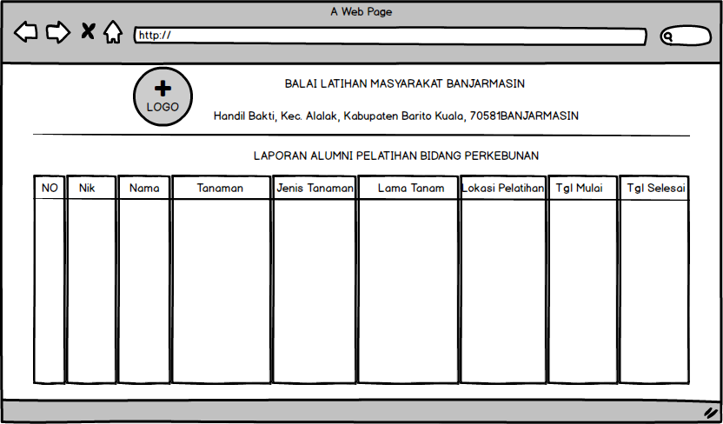

Gambar 3.23 Rancangan Laporan Data Pelatihan Bidang Perkebunan

* + - 1. Rancangan Laporan Data Pelatihan Bidang Komputer

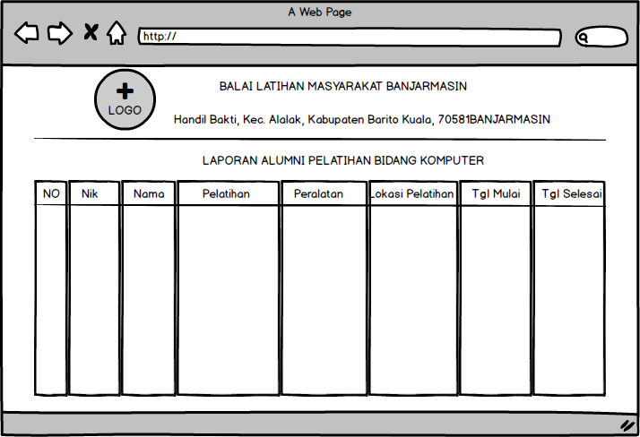

Gambar 3.24 Rancangan Laporan Data Pelatihan Bidang Komputer

## Hasil Tampilan Aplikasi

Berikut adalah beberapa hasil dari rancangan tampilan antarmuka masukan dan rancangan antarmuka keluaran sistem.

## Tampilan Antarmuka Masukan Sistem

* + - 1. Tampilan awal login

Form ini digunakan untuk mengakses halaman Aplikasi dimana halaman login ini digunakan oleh Admin.

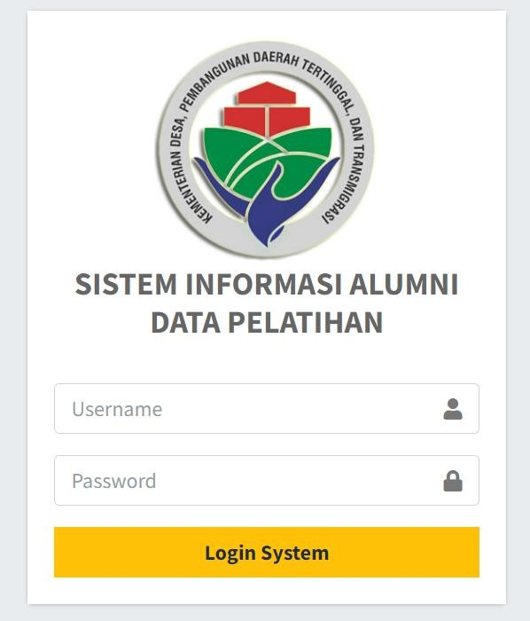

Gambar 3.25 Tampilan Halaman Awal Login

* + - 1. Tampilan Menu Utama

Form menu utama digunakan untuk mengakses form-form yang tersedia yang dapat diakses pengguna sesuai dengan fungsionalitas yang disediakan sistem. Dari tampilan halaman menu utama, admin dapat mengakses form lain dengan memilih perintah pada baris menu yang tampil.

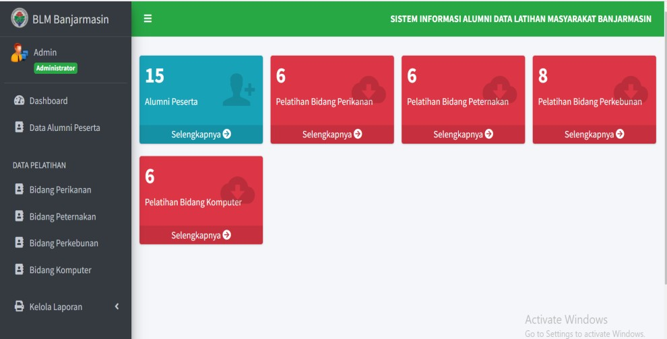

Gambar 3.26 Tampilan Halaman Menu Utama

* + - 1. Menu Data Alumni Pelatihan

Merupakan menu data alumni peserta pelatihan yang dilakukan oleh admin, cara menggunakan form ini dengan menginputkan data nik, nama, angkatan, jenis kelamin, tempat tanggal lahir, alamat, pendidikan, pekerjaan dan foto peserta dalam bentuk gambar format PNG.

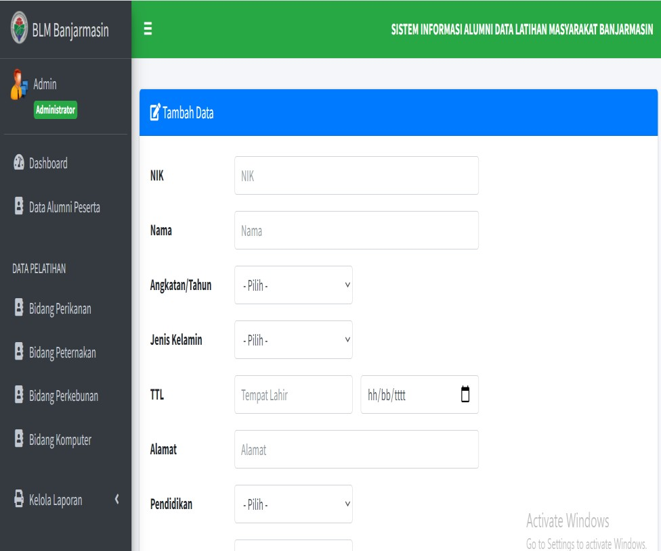

Gambar 3.27 Tampilan Menu Data Alumni Pelatihan

* + - 1. Menu Data Pelatihan Bidang Perikanan

Merupakan menu data pelatihan bidang perikanan yang dilakukan oleh

admin, cara menggunakan form ini dengan menginputkan data alumni yang sudah berelasi dengan data alumni peserta, budidaya, jenis makanan, tempat budidaya, lokasi pelatihan, tanggal mulai/selesai dan setelahnya bisa menekan tombol simpan maka otomatis akan tersimpan kedalam database.

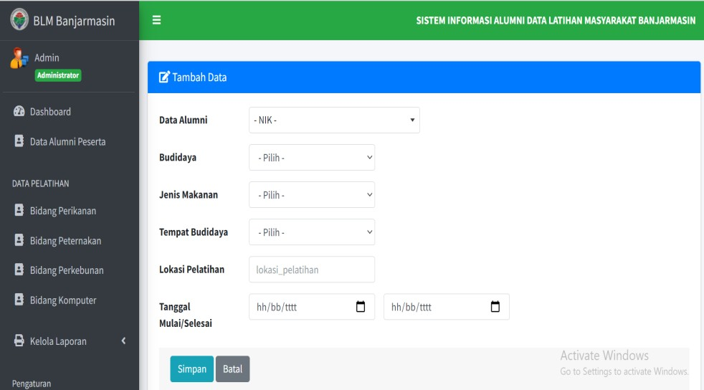

Gambar 3.28 Menu Data Pelatihan Bidang Perikanan

* + - 1. Menu Data Pelatihan Bidang Peternakan

Merupakan menu data pelatihan bidang peternakan yang dilakukan oleh admin, cara menggunakan form ini dengan menginputkan data alumni yang sudah berelasi dengan data alumni peserta, budidaya, jenis makanan, habitat, lokasi pelatihan, tanggal mulai/selesai dan setelahnya bisa menekan tombol simpan maka otomatis akan tersimpan kedalam database.

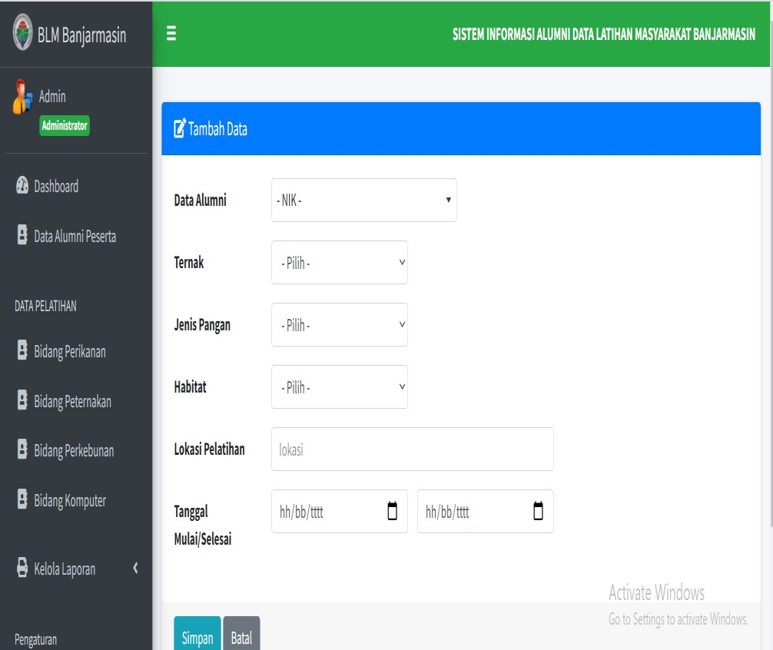

Gambar 3.29 Menu Data Pelatihan Bidang Peternakan

* + - 1. Tampilan Tambah Data Pelatihan Bidang Perkebunan

Merupakan menu data pelatihan bidang perkebunan yang dilakukan oleh admin, cara menggunakan form ini dengan menginputkan data alumni yang sudah berelasi dengan data alumni peserta, jenis tanaman, jenis pupuk, lama penanaman, lokasi pelatihan, tanggal mulai/selesai dan setelahnya bisa menekan tombol simpan maka otomatis akan tersimpan kedalam database.

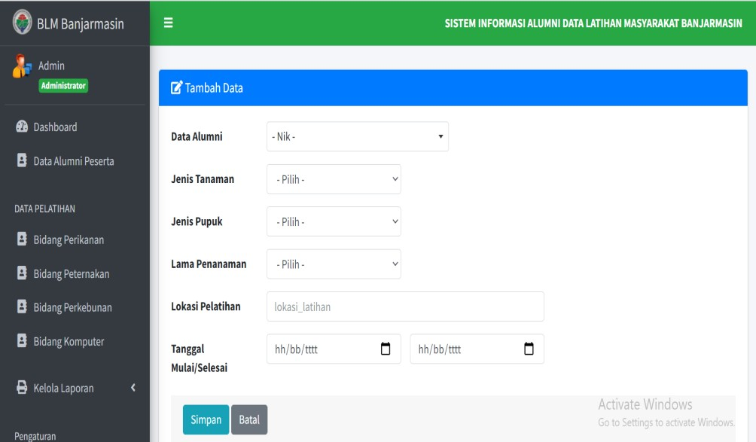

Gambar 3.30 Menu Data Pelatihan Bidang Perkebunan

* + - 1. Menu Data Pelatihan Bidang Komputer

Merupakan menu data pelatihan bidang komputer yang dilakukan oleh admin, cara menggunakan form ini dengan menginputkan data alumni yang sudah berelasi dengan data alumni peserta, jenis pelatihan, peralatan, lokasi pelatihan, tanggal mulai/selesai dan setelahnya bisa menekan tombol simpan maka otomatis akan tersimpan kedalam database.

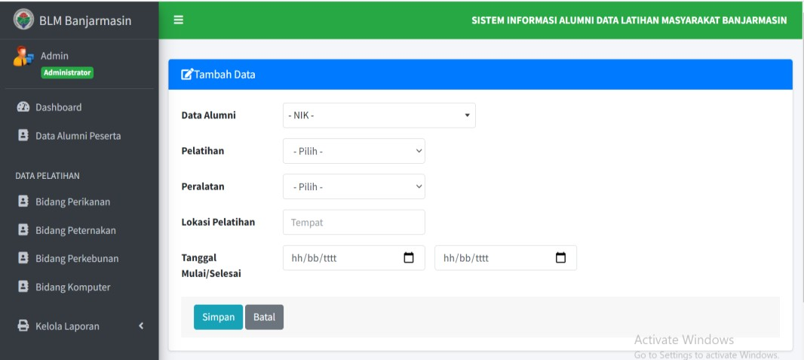

Gambar 3.31 Menu Data Pelatihan Bidang Komputer

* + - 1. Menu Data Pengguna Sistem

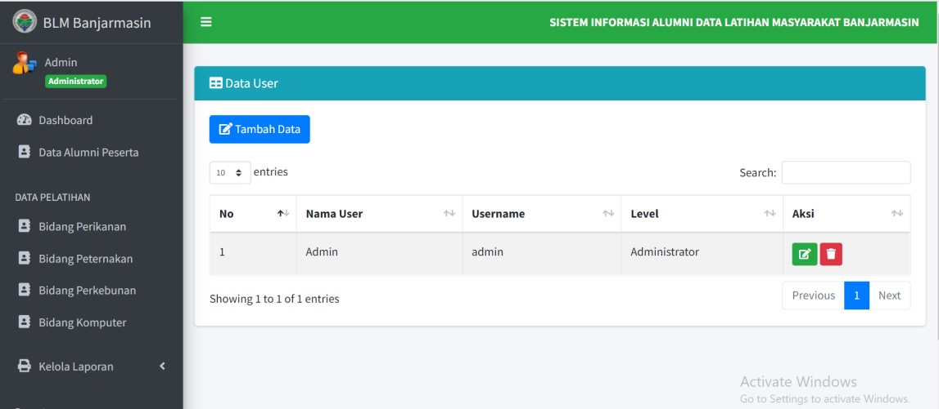Form Data Pengguna Sistem merupakan form yang digunakan untuk melihat data-data Pengguna sistem yang terdaftar. Dalam form ini dapat dilakukan tambah data, hapus data dan edit data.

Gambar 3.38 Tampilan Form Data Pengguna Sistem

## Tampilan Antarmuka Keluaran Sistem

* + - 1. Laporan Data Alumni Pelatihan

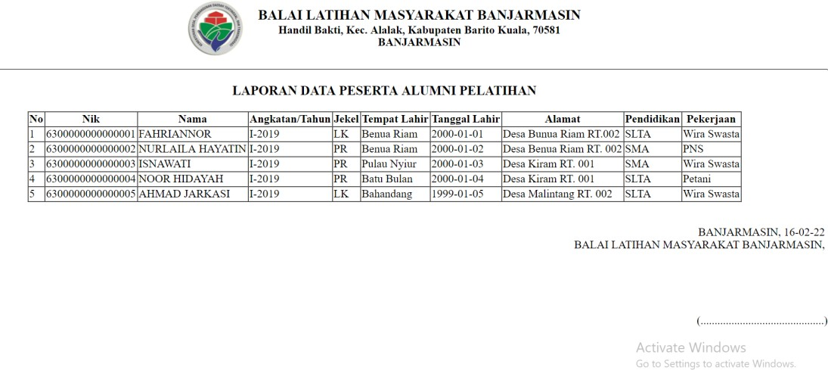

Gambar 3.38 Laporan Alumni Pelatihan

* + - 1. 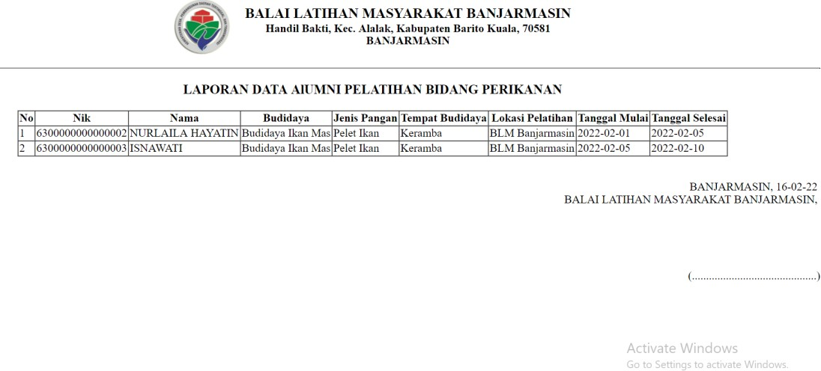Laporan Data Pelatihan Bidang Perikanan

Gambar 3.39 Laporan Pelatihan Bidang Perikanan

* + - 1. 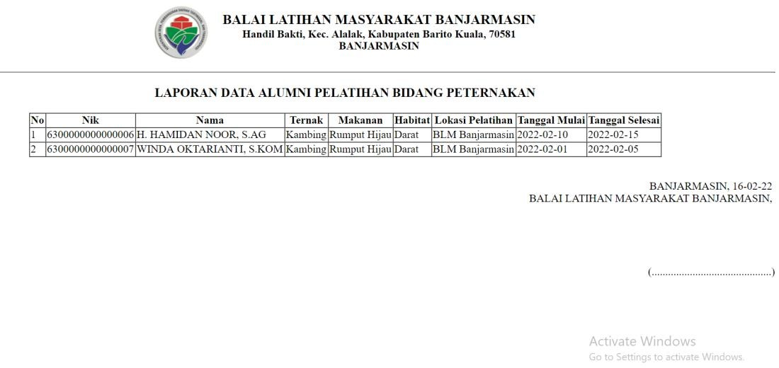Laporan Data Pelatihan Bidang Peternakan

Gambar 3.40 Laporan Pelatihan Bidang Peternakan

* + - 1. Laporan Data Pelatihan Bidang Perkebunan

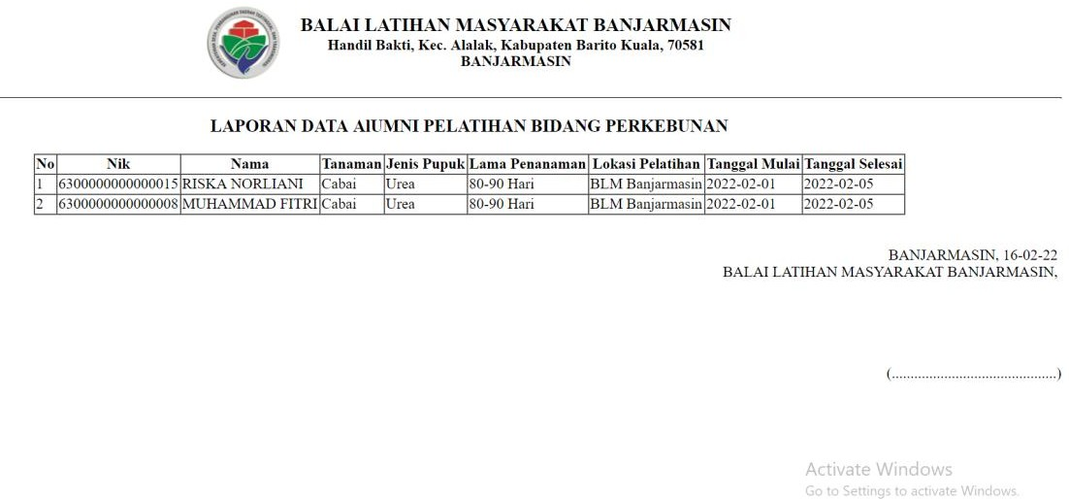

Gambar 3.41 Laporan Pelatihan Bidang Perkebunan

* + - 1. 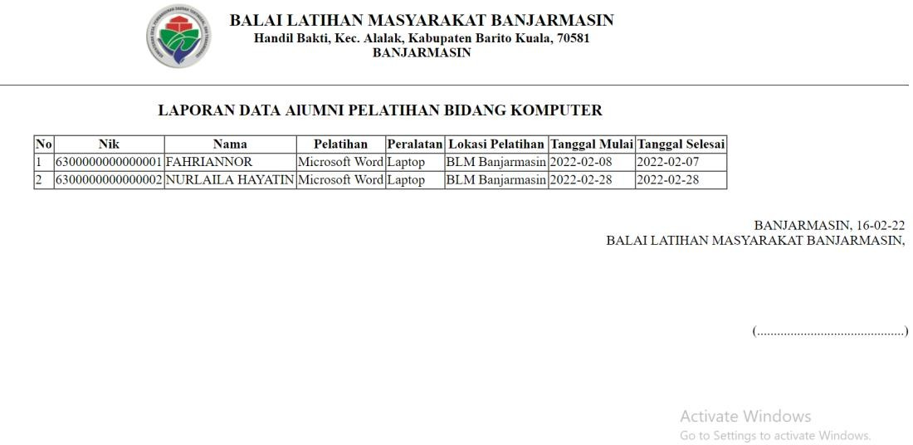Laporan Data Pelatihan Bidang Komputer

Gambar 3.42 Laporan Pelatihan Bidang Komputer

# BAB IV PENUTUP

## Kesimpulan

Berdasarkan hasil Praktek Kerja Lapangan yang dilaksanakan di Balai Latihan Masyarakat Banjarmasin (BLM), dapat disimpulkan dengan adanya aplikasi ini diharapkan dapat membantu dan mempermudah dalam memanajemen pengelolaan data Alumni Pelatihan pada Balai Latihan Masyarakat Banjarmasin. Diharapkan hasil pengelolaan data atau informasi akan lebih akurat dan lebih baik sehingga dapat mempercepat waktu dalam proses pengelolaannya. Dengan adanya aplikasi ini diharapkan ketika laporan dibutuhkan akan dapat disajikan secara cepat, karena data sesuai dengan apa yang diinginkan.

## Saran

Berdasar pada kesimpulan di atas maka penulis ingin mengemukakan saran- saran sehubungan dengan Sistem Informasi Alumni Data Pelatihan Berbasis Web Di Balai Latihan Masyarakat Banjarmasin :

* + 1. Perancangan Sistem Alumni Data Pelatihan Berbasis Web yang baru dapat diterapkan dan lebih ditingkatkan pada masa yang akan datang, serta dapat menghasilkan informasi yang lebih cepat, tepat dan akurat.
    2. Agar sistem ini menjadi lebih baik, maka hendaknya ada tenaga yang terampil dalam pengoperasian dan peralatan komputer yang ada agar bila terjadi permasalahan yang rumit dapat ditangani dengan cepat.
    3. Pada sistem yang baru ini sebaiknya didukung oleh perangkat yang memadai baik dari segi hardware dan software serta dari segi manusianya dan dilakukan perawatan secara baik dan benar.

46

47

# DAFTAR PUSTAKA

Robbani, M. A., & Sofya, N. D. (2020). Sistem Informasi Alumni Program Studi Informatika Universitas Teknologi Sumbawa Berbasis Web. *Jurnal Informatika Teknologi dan Sains*, *2*(1), 59-68.

Hidayat, N., & Nurfauziah, H. (2020). SISTEM INFORMASI TRACER STUDY ALUMNI SMK NEGERI 1 KOTA BENGKULU BERBASIS WEB. *Jurnal*

*Visualika*, *6*(2), 143-153.

Dewi, R., & Sundari, J. (2021). Sistem Informasi Pengelolaan Data Alumni Berbasis Web Pada SMK Bina Mandiri 2 Sukabumi. *Journal of Information and Technology*, *1*(1), 25-30.

Ariansyah, A., Fajriyah, F., & Prasetyo, F. S. (2017). Rancang bangun Sistem Informasi pendataan Alumni pada stie prabumulih berbasis website dengan menggunakan bootstrap. *Jurnal Mantik Penusa*, *1*(2).

Supriyono, S., & Arifin, M. (2018). Perancangan Aplikasi Portal Alumni Balai Latihan Kerja (BLK) Kabupaten Kudus Berbasis Web. *Jurnal SITECH: Sistem Informasi dan Teknologi*, *1*(1), 11-16.**.**

# LAMPIRAN-LAMPIRAN

1. Surat Pengantar

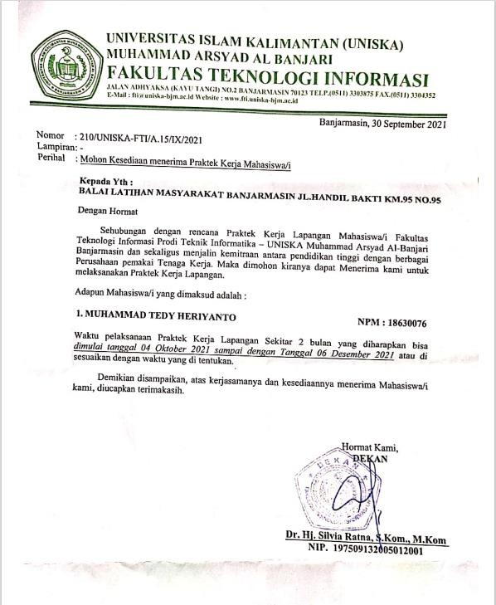

48

1. Surat Balasan dari Perusahaan/Instansi/Dinas Terkait

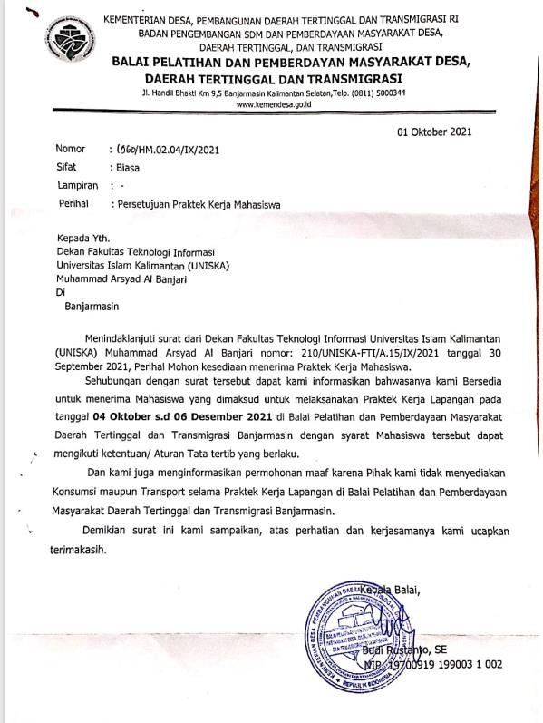

1. Daftar Hadir dan Daftar Kegiatan yang Dilakukan Selama PKL
2. Scan Kartu Bimbingan PKL

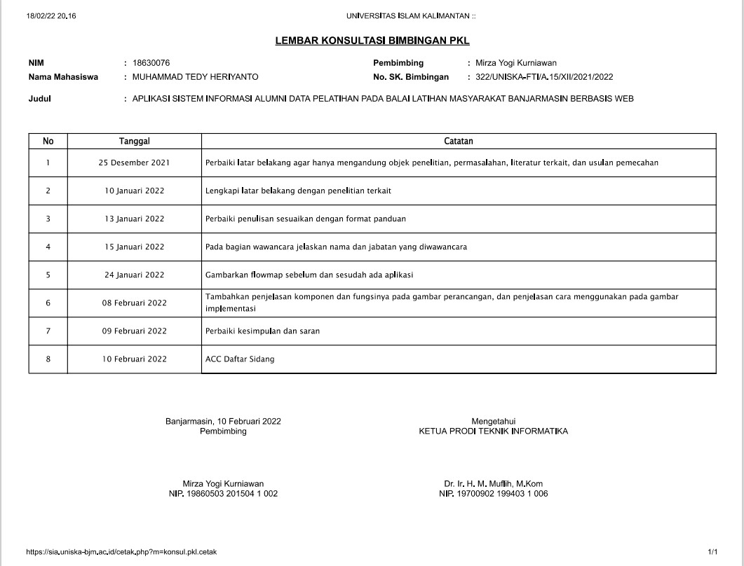

1. Sertifikat Praktikum

